Еще одна группа начинающих бизнесменов и самозанятых прошла курс «Школы предпринимателя» в Центре «Мой бизнес» и получила сертификаты
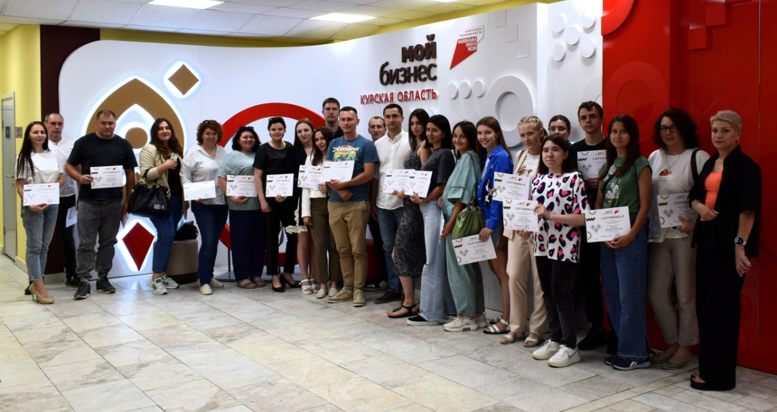
Образовательная программа длилась 4 дня. Слушатели осваивали основы предпринимательства, темы менеджмента, маркетинга, бухучета на предприятии, а также знакомились с психологическими аспектами ведения бизнеса. Формат программы позволил узнать всё о господдержке, проконсультироваться и задать вопросы экспертам.
Сферы деятельности участников разнообразные. Услуги видеосъемки, кофейни, студии красоты, центры развития детей и другие.
Кому-то обучение помогло закрепить уже имеющиеся знания, а для кого-то оно стало неким трамплином в мир реального бизнеса.
Кто не успел попасть на программу, не расстраивайтесь! Следите за нашими новостями и будьте в курсе анонсов мероприятий.
Для уточнения сроков проведения образовательных программ звоните по телефону 54-07-06 (доб. 1005), контактное лицо – Алёна Бовт.
Центр «Мой бизнес» оказывает услуги по нацпроекту «Малое и среднее предпринимательство».

